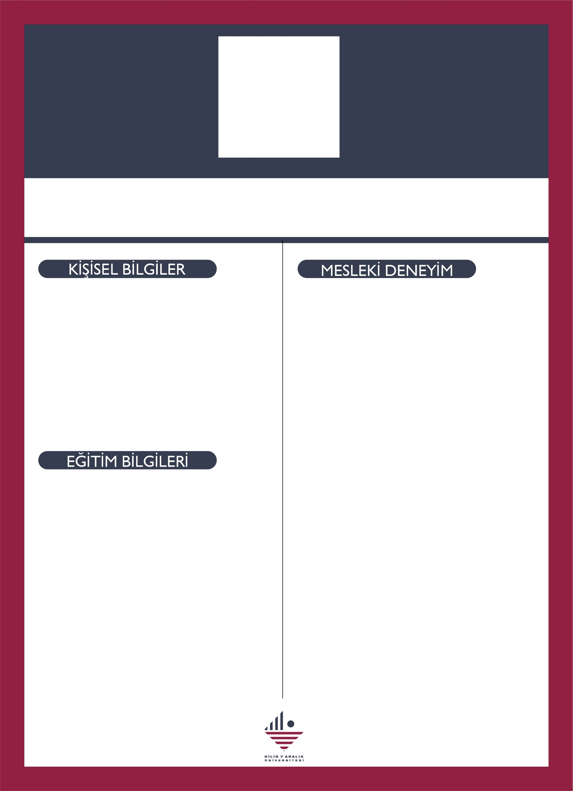

**HÜLYA KAŞIKCI**  
Araştırma Görevlisi

**2019-2020  
Kilis 7 Aralık Üni. İktisadi ve İdari Bilimler Fak. /** Araştırma Görevlisi  
 **2020-2023  
Hacettepe Üni. İktisadi ve İdari Bilimler Fak. /** Araştırma Görevlisi  
 **2023-**

**Kilis 7 Aralık Üni. İktisadi ve İdari Bilimler Fak. /** Araştırma Görevlisi

**İLETİŞİM BİLGİLERİ**

**Telefon /** 0 348 814 26 66 / 1534

**Mail /** hulya.kasikci@kilis.edu.tr

**LİSANS**Marmara Üni. / Kamu Yönetimi (Fransızca) (2009-2014)

**YÜKSEK LİSANS**

Mersin Üni. / Kamu Yönetimin (2016-2019)

**DOKTORA**

Hacettepe Üni/ Siyaset Bilimi (2020-devam ediyor)